

Faculté des Sciences de Technologies

Rapport TD5 systeme1

**Nom**: PIERRE

**Prénom**: Yann Lelay

**Niveau**: L3-Sciences Informatiques

# Description :

* A travers ce TD nous créerons des Utilisateurs, créer des groupes, ajouter des utilisateurs dans ces groupes, supprimer des utilisateurs ainsi que des groupes, la gestion de permissions et tant d’autres.

# Comparez un éditeur de texte en ligne de commande avec un éditeur graphique.

Rep : Un éditeur en ligne de commande est plus difficile car le deplacement est fait uniquement avec le clavier tandis qu’un éditeur graphique propose une interface plus agréable et simplifie les taches avec des boutons etc.

# Créez des utilisateurs avec n'importe quel nom sauf alice . Vérifiez la création des utilisateurs, changez les mots de passe, supprimez les utilisateurs, puis vérifiez les suppressions.

Les utilisateurs

User1 geniecoding

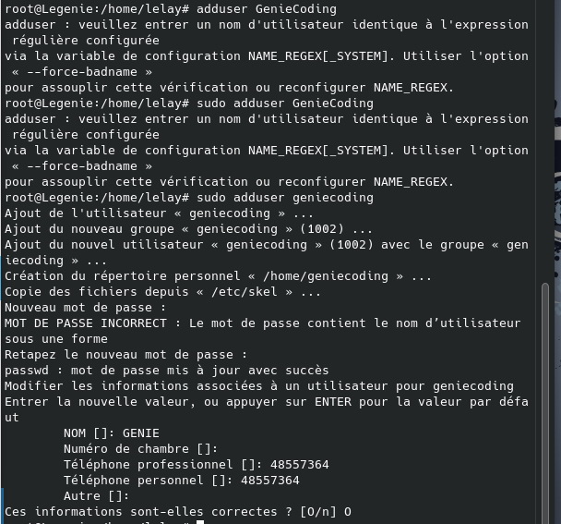

User2 good

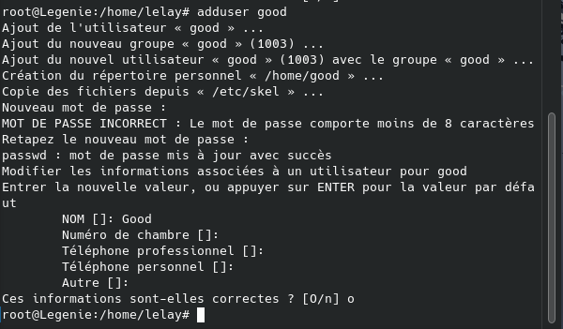

Verification de la creation des users



Changement de password

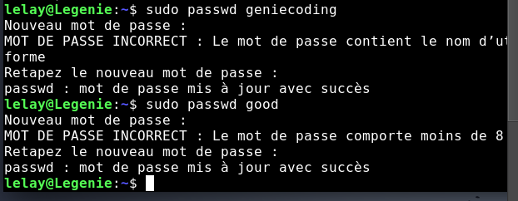

Suppression des users

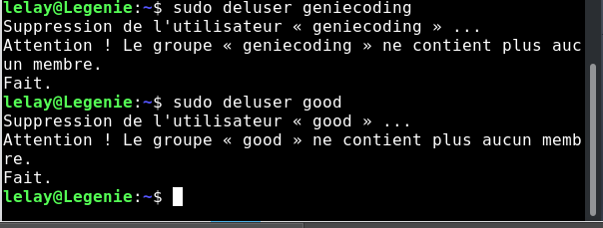

Verification de la suppression

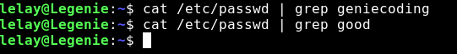

# Créez des groupe avec n'importe quel nom sauf iusgroup .Ajoutez des utilisateurs à ces groupes, supprimez les groupes et les utilisateurs, puis vérifiez les suppression.

Creation groupes

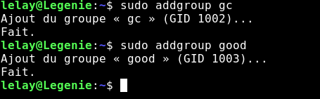

Ajout des users dans le groupe gc

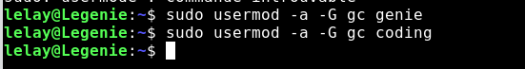

Ajout des users dans le groupe good

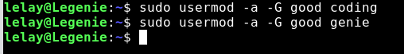

Suppressions groupes et utilisateurs

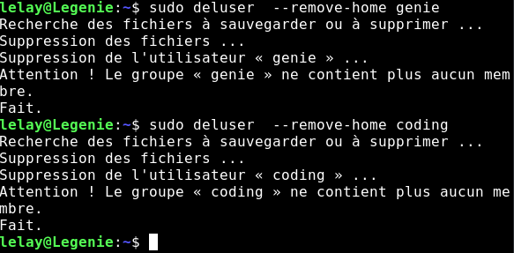

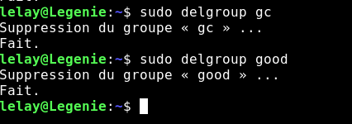

# Gestion des services avec systemctl et gestion des services avec service en utilisant le serveur web (nginx),ssh .

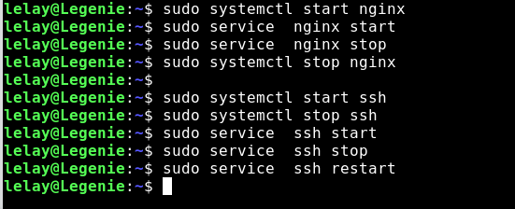

# Reproduire la tâche 7.

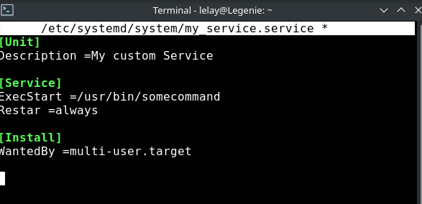

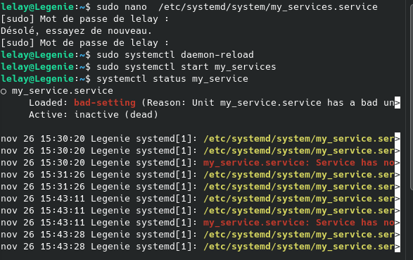

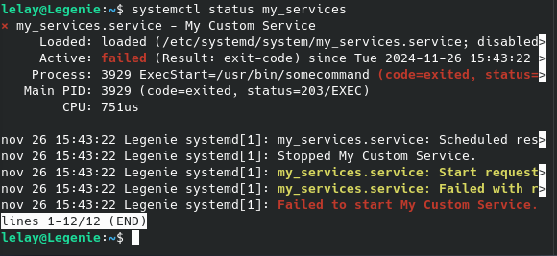

# Comparez les processus en cours avec ps , top et htop

ps : Idéal pour obtenir des instantanés rapides des processus. Tandisque top est Bon pour une surveillance en temps réel, mais avec une interface de base. Pourtant htop Offre une meilleure expérience utilisateur avec une interface visuelle améliorée et des fonctionnalités interactives supplémentaires.

# Identifier le PID (Process ID) du serveur web (nginx) ,ssh:

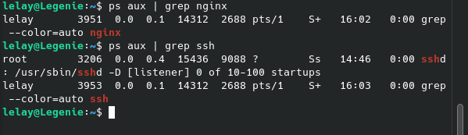

# Reproduire la tâche 9.

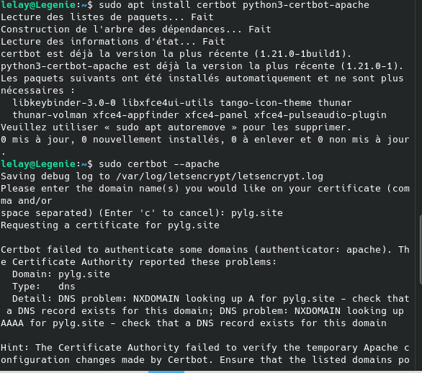

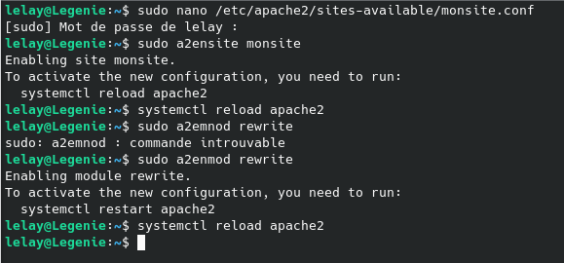

# Créez des fichiers texte puis effectuez la visualisation des permissions

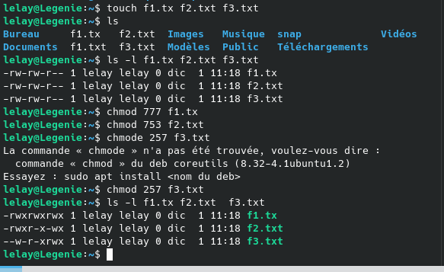

# Conclusion :

Ce TD m’aide beaucoup et m’a permis de comprendre un peu plus Linux, ses commandes, comme créer un utilisateur, créer un groupe, ajouter un utilisateur à un groupe, gestions de permissions etc…